Libreria documentata che fornisce strutture dati tipiche in informatica.
- Container: strutture dati (liste, code, pile, code prioritarie, alberi).
Sequential (vector, dequeue, list), associative (coppie chiave valore set,multiset, map, multimap), adapters (stack, queue, priority queue).
- Classi “Iteratori”: evoluzione del cursore nella lista.

Fornisce anche operatori per confrontare le strutture dati. Es. Confronto di liste > < ==

Gli iteratori sono gli strumenti che permettono di spostarsi da un elemento all’altro nei contenitori STL. (si comportano in modo simile ai puntatori ma sono vere e proprie classi).
Possono essere effettuati per leggere e modificare elementi (quel problema che avevamo con le liste, potevamo solo togliere e rimettere).
Servono principalmente per strutture sequenziali come liste o alberi (visto che pile o code accedi solo agli estremi).

Operatore * :
- spostarsi
- deferenziare
- effettuare operazioni di lettura/scrittura
*iteratore accede alla cella di memoria a cui si sta riferendo l’iteratore
Esistono anche gli iteratori inversi (++ vanno indietro e – avanti), servono principalmente per scorrere al contrario ma non è fondamentale.
Definizione di un iteratore: vector<int>::iterator it;
acesso Bidirezionale (liste): supporta incremento e decremento.
acesso Casuale (vector, deque): spostamenti arbitrari, si può utilizzare l’aritmetica e il confronto di puntatori.

Funzioni dei soli container sequenziali e associativi:
begin() : restituisce iteratore riferito al primo elemento del container.
end() : restituisce iteratore riferito dopo l’ultimo elemento del container (move to end).
rbegin() : ultimo elemento ossia primo della sequenza inversa
rend() : opposto
erase() : elimina uno o più elementi del container, ritorna il puntatore che punta all’elemento successivo.
iterator erase (iterator position);
iterator erase (iterator first, iterator last); elimina da “first” incluso a “last” escluso .
clear() elimina tutti gli elementi del container.

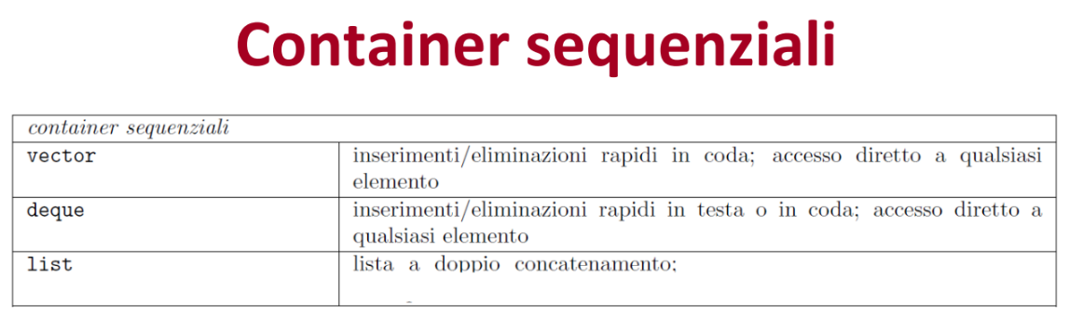
Il vector è efficiente solamente se si effettuano operazioni sulla coda, non per operazioni intermedie.
deque invece è efficiente se utilizzato come appoggio per dati ma non per modificarli.
In alternativa la lsit è migliore.
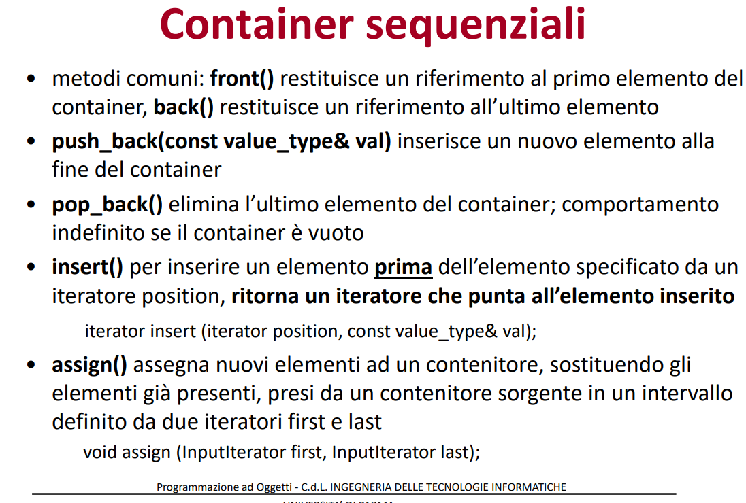
Assign è molto utilizzato.

Vector
Array monodimensionale, utile a letture o aggiunte in coda.
Supporta iteratori ad accesso casuale [] anche se si utilizza solo per modificare, per inserire o rimuvere si fa popback o insert.
Cresce automaticamente di dimensione dopo ogni inserimento.
Non è efficiente inserimento ed eliminazione in mezzo
C:\Users\ricca\Desktop\Uni\cpp\
Si può inizializzare lo spazio di memoria con vector < int> vec(10);

List
Il metodo erase() elimina l’elemento e sposta in avanti di 1 il puntatore, questo perché altrimenti sarebbe invalidato.
Erase inoltre ritorna questo nuovo puntatore quindi dovremmo fare:
it = numbers.erase(it); così riassegniamo quello corretto.
Immagina di dover eliminare tutti gli elementi di una lista partendo dall’inizio, senza riassegnare il puntatore (numbers.erase(it); ) punterei sempre ad oggetti non più esistenti.

Deque
il termine deque è una forma abbreviata per “double-ended queue”, coda a due estremi o "coda bifronte".
Operazioni di inserimento ed eliminazione ad entrambi i capi di un container.
La classe deque fornisce le stesse operazioni di base della classe vector, e vi aggiunge le funzioni membro push_front() e pop_front().

Si può quindi fare coda[index] = number;

Adapters
Capisci bene cosa cambia dalle altre strutture.

set e map
set: il dato stesso è la sua chiave (usato per int o string) e non supporta chiavi ripetute.
Utilizzato per ricerche efficienti (internamente organizzato come albero).
Se voglio chiavi ripetute -> multiset

vengono implementate insert e erase specifiche per queste strutture che richiedono come parametro una chiave e trova dove inserirlo (non bisogna quindi passare l’iteratore per dire dove inserire o cancellare).
find() ritorna iteratore al primo elemento trovato.
upper_bound() iteratore al primo elemento maggiore di quello inserito.
count() presenza di val.
È comodo ad esempio fare set.erase(set.find(10));
sfruttiamo l’erase vecchio con l’iteratore che coincide all’elemento parametro.
map: ha bisogno di definire elementi in una coppia chiave valore
map<int, Item> myMap (chiave int, valore Item)
per inserire elementi in una mappa si utilizzano oggetti di tipo pair:
pair<int, double> pippo(3, 5.5);
myMap.insert(pippo);
oppure:
typedef pair<int, double> MyPair;
myMap.isert(MyPair(1,9.8);
per inserire oggetti al volo.

Si possono anche modificare le mappe con accesso casuale:
myMap[3] = 4.4; assegna all’oggetto della mappa con chiave 3, 4.4
myMap[“abc”] = 4.4; assegna all’oggetto della mappa con chiave string, 4.4

